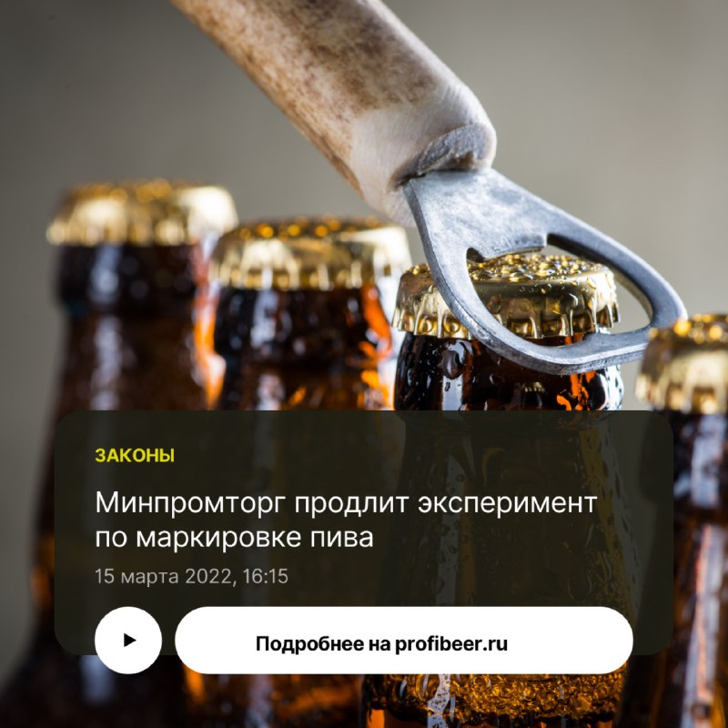
Эксперименты по маркировке будут продлены — в том числе эксперимент по маркировке пива.
В Минпромторге поясняют, что для уже маркируемых товаров маркировку вряд ли отменят, поскольку представители бизнеса уже понесли колоссальные затраты на переоснащение своих производств.
Ранее ведомство уже предлагало сдвинуть на несколько месяцев сроки окончания эксперимента и начала следующей за ним маркировки пива, подготовив поправки к проекту постановления.
Обязательную маркировку пива в индивидуальной упаковке отложат более чем на год
Маркировка пива в стеклянной таре стартует с 15 февраля 2023 года, маркировка пива в металлической банке – с 15 мая 2023 года.
Эксперимент по маркировке крепкого алкоголя планировалось начать 1 июня 2022 года. Однако теперь, вероятно, этим планам не суждено сбыться.
https://profibeer.ru/law/minpromtorg-xochet-otlozhit-obyazatelnuyu-markirovku-piva-na-neskolko-mesyaczev/

